【新聞稿】第十二屆鮮浪潮國際短片節閉幕暨頒獎禮
影后惠英紅、出爐影帝古天樂、導演杜琪峯 齊撐本地影壇新鮮人
頒發「最佳攝影」、「最佳編劇」、「最佳導演」、「特別表揚」及「鮮浪潮大獎」
同場加映︰5月5-6日 壓軸彩蛋

（香港，2018年4月21日）為推動本地電影及短片創作、發掘並培養具潛質的年輕電影創作人才，第十二屆鮮浪潮國際短片節（下稱「短片節」）頒發「最佳攝影」、「最佳編劇」、「最佳導演」、「特別表揚」及「鮮浪潮大獎」予參與「本地競賽」的年輕電影創作人才及其優秀作品，以示表揚及鼓勵。閉幕暨頒獎禮於今天（2018年4月21日）晚上7時正假Harlan’s Bar and Restaurant餐廳（尖沙咀）舉行。頒獎嘉賓包括惠英紅女士、郭力昕博士、張楊先生、艾朗宏教授及陳勝吉先生；其他出席嘉賓還有出爐金像獎影帝古天樂先生、杜琪峯導演、黃進先生和談善言小姐等。

第十二屆鮮浪潮國際短片節閉幕暨頒獎禮
日期︰2018年4月21日（星期六）
時間︰晚上7時正 - 8時
地點︰Harlan’s Bar and Restaurant（尖沙咀彌敦道100號The ONE 19樓）
嘉賓︰
•頒獎嘉賓︰惠英紅女士、郭力昕博士、張楊先生、艾朗宏教授、陳勝吉先生
• 鮮浪潮電影節有限公司主席杜琪峯先生
• 香港藝術發展局主席王英偉博士；行政總裁周蕙心女士
•香港電視娛樂有限公司總經理魯庭暉先生、製作部副總裁金廣誠先生
• 鮮浪潮電影節有限公司董事舒琪先生、古天樂先生、馮美華女士、
曾麗芬女士、岑朗天先生、吳俊雄先生、王瑞沁女士、王梓隽先生
• 今屆本地競賽評審、工作坊導師、參賽導演及主創人員等

流程︰
1. | 杜琪峯先生致辭
2. | 王英偉博士致辭
3. | 放映「海外／本地年青導演合拍計劃」作品
4. | 頒發獎項——最佳攝影、最佳編劇、最佳導演、特別表揚，及鮮浪潮大獎
5. | 大合照
6. | 放映「鮮浪潮大獎」得奬作品
7. | 頒奬禮結束
壓軸彩蛋 鮮浪潮得奬短片巡禮
由業界學者及名導演組成的專業總評審團，從今屆短片節的19部「本地競賽」作品中精挑細選出「最佳攝影」、「最佳編劇」、「最佳導演」及「鮮浪潮大獎」得主（另特別增設兩名「特別表揚」）。得奬佳作將於5月5日及6日的四場「壓軸彩蛋」節目中再次公開放映，重溫細膩光影。
（購票 www.cinema.com.hk/tc/movie/details/10393）

同場加映︰導演之眼看香港
三位於CILECT 大奬 2017中獲得高度評價的海外年輕導演——包括《沉默的灰》導演Marit Weerheijm（女／荷蘭）、《多情舞廳》導演Roxana Stroe（女／羅馬尼亞）及《色囚》導演Daniel Reascos（男／厄瓜多爾），於短片節期間來港參與「海外／本地年青導演合拍計劃」。三位海外導演與三位本地導演會分成三組，以「一對一」或「聯合執導」形式，「落區」各自製作一部3分鐘以內的劇情短片，作品更會與今屆本地競賽得獎作品一同於「壓軸彩蛋」環節公開放映。

《鮮浪潮‧語2018》
去年，鮮浪潮與ViuTV合作推出《鮮浪潮‧語》節目大受歡迎，今年繼續攜手推出《鮮浪潮‧語2018》。ViuTV 99台將由5月13日起，精選播放多部「第十二屆鮮浪潮國際短片節」作品，分享好戲。

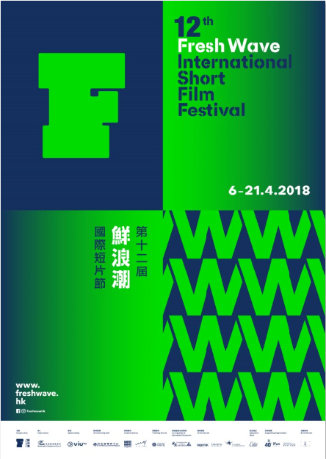 | 第十二屆鮮浪潮國際短片節  彩蛋︰2018年5月5-6日  門票現正於百老匯院線公開發售  節目指南 >> goo.gl/rMbcSL
採訪預約
歡迎跟本地競賽參賽者預約，進行專訪。
採訪對象 | 建議採訪角度
李駿碩（第11屆鮮浪潮大奬得主） | - 追夢故事、創作心路歷程  - 過來人分享入行條件、實戰貼士／要訣
19位本地競賽導演
*本地導演簡歷，詳見附件

如欲預約採訪或其他查詢，歡迎聯絡傳訊主任曾小姐 Hailey（電話：2820-1046 / 電郵：hailey_tsang@freshwave.hk）。
~完~
關於鮮浪潮國際短片節
由鮮浪潮電影節有限公司（下稱「鮮浪潮」）主辦，「鮮浪潮國際短片節」於每年3月至4月期間舉行。鮮浪潮一直致力推動本地電影及短片創作，發掘及培養具潛質的年輕電影創作人才，為他們提供培訓、創作資助及展示作品的平台，提升實際技能及作品質素。鮮浪潮由發起人兼主席–杜琪峯先生帶領，積極開發更多資源及渠道，協助電影工作者尋找發展機遇，為業界注入更多新動力。此外，鮮浪潮亦持續朝電影賞析、教育及文化交流方面發展，如透過舉辦電影大師回顧展、進行校內放映和講座等，締造優良的電影創作與討論氛圍。第十二屆鮮浪潮國際短片節主要由「本地競賽」及「精選國際短片放映」兩部分組成︰

本地競賽
凡18至35歲、有志投身電影創作的年輕人均可報名申請，經專業評審甄選，獲選者可獲港幣十萬元拍攝資助，製作一部10至30分鐘的短片。參賽短片於短片節期間公開放映，並競逐「最佳攝影」、「最佳編劇」、「最佳導演」及「鮮浪潮大獎」。

精選國際短片放映
短片節致力與國際電影組織合作，將優秀的國際短片搬上大銀幕，加強本港與海外電影之文化交流，擴闊本地年輕電影創作人與觀眾的國際視野。今年合作單位包括︰國際影視院校聯會、英國電影電視藝術學院、Munk Studio（波蘭電影工作者協會）及斯德哥爾摩國際電影節。

傳媒及節目查詢
曾凱鈴 Hailey Tsang（傳訊主任）  電話： 2820 1046 | 區永鴻 Simon Au（資深節目主任）  電話：2820 1035
電郵︰info@freshwave.hk

